
湖北省襄阳市2018年中考理综
生物试题
17.亲爱的同学们，你们现在正处于青春期。下列对青春期生长发育特点和生活方式描述错误的是
A.身高突增 B.性意识开始萌动，对异性产生好感是不健康的心理
C.保持愉快的心情 D.选择健康的生活方式，不吸烟、拒绝毒品
18.襄阳人的一天，是从一碗香醉的牛肉而配上地道的老襄阳黄洒开始的。在黄洒酿制过程中与转化酒精冇关的微生物足
A.酵母菌 B.乳酸菌 C.霉菌 D.醋酸菌
19.小王同学用显微镜观察口腔上皮细胞临时玻片标本时，要使视野内看到的细胞数目最 多，应选择的镜头组合是
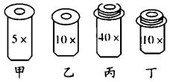
A.甲、乙 B.甲、丁 C.乙、丙 D.乙、丁
20.下列不属于动物组织的是
A.神经组织 B.结缔组织
C.营养组织 D.肌肉组织
21.开展精准扶贫以来，王大伯在政府的帮助下，通过养蚕和牛蛙走上致富的道路。家蚕和牛蛙都具有的生物个体发育特点是
①发育过程在水中进行 ②发育的起点是受精卵
③发肓过程有蛹期 ④幼体和成体有很大差异
A.①③ B.①④ C.②③ D.②④
22.“荆楚楷模”、入围“感动中国2017年度人物”的襄阳少年王子豪两度“割皮救父”的故事感动了亿万中国人。以下关于皮肤的描述的是
A.皮肤是人体最大的器宫 ^
B.皮肤属于保卫人体的第一道防线
C.从免疫学角度来看，患者移植的皮肤相当于“抗原”
D.用肥皂洗手吋以减少皮肤上的病菌数量，属于传染病预防措施中的控制传染源
识图简答题（每空1分，共12分）
52.湖北省长江天鹅洲白鳍豚国家级自然保护区现有植物238种，高等陆生脊椎动物231种，其中包括国家一级保护动物白鳍豚和麋鹿。图示为保护区内部分物质循环及各成分之间的关系，请分析作答：
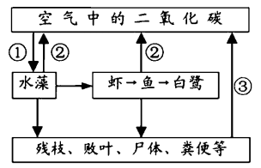
（1）图中所示①②③代表不同的生理过程，其中③是由该生态系统中的 完成的。
（2）水绵、衣藻等藻类植物没苻根、茎、叶的分化，细胞中有 ，能够进行光合作用。
（3）虾属于节肢动物，体表有坚韧的 ，身体和附肢都分节。
（4）白鳍豚是我国特有的珍稀水生哺乳动物，它和 （填图中动物名称）一样，是恒温动物。
（5）麋鹿俗称“四不像”，野生的麋鹿群内部往往形成一定的组织，成员之间侖明确的分工，具有 的特征。
（6）保护区内生物丰富，体现了生物种类的多样性。生物种类的多样性实质上是 的多样性。
53.金秋十月，丹桂飘香。国际马拉松赛又为襄阳增加了一张亮丽的名片。参加马拉松比赛，赛前早餐要以清淡为主；赛中要调整好呼吸，注意补充水分；赛后要迅速保温、补水等。下图为人体部分生理活动示意图，请分析作答：
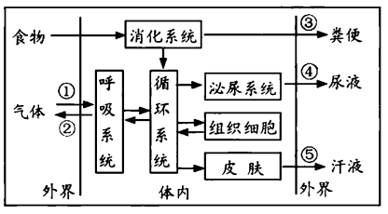
（1）空气中的氧气透过 壁和毛细血管壁进入血液，通过血液循环输送到运动员的
腿部肌肉处毛细血管网，经过的主要路径依次是 （填字母序号）。
a左心室 b肺静脉 c主动脉 d左心房 e各级动脉
（2）蛋白质的消化开始于 ，在消化道中最终被分解为氨基酸。
（3）细胞内蛋白质分解的终产物——尿素排出体外的途径有 （填图中序号）。
（4）运动员冲刺时，观众情绪激动，促使肾上腺分泌较多的激素。肾上腺等内分泌腺没有 ，它们分泌的激素直接进入腺体内的毛细血管，随血液循环到全身各处，对人体起调节作用。
（5）蛋白质是建造和修复身体的重要原料，对生命活动有重耍意义，如“红细胞中的血红蛋白，有运输氧的功能”。请再写出人体中的一种蛋白质及其作用： 。
科学探究说明题（每空1分，共12分）
54.某中学生物兴趣小组对“影响植物生长的相关因素”进行了探究。
（1）小明为了探究影响植物光合作用的因素，晚上将金鱼藻放在盛奋水的试管中，将试管先后放在离白炽灯不同距离处，观察试管中产生的气泡数目，记录如下：
试管与灯的距离/厘米 | 10 | 20 | 30 | 40
每分钟产生的气泡数/个 | 60 | 25 | 10 | 5
①从表中数据可以看出，金鱼藻和光源的距离远近与其产生的气泡数目 （填“成正比”、“成反比”或“无关”）。
②该实验结论是：在木实验范围内，光照 ，植物的光合作用越强。
（2）下图为自然条件下，盛有金鱼藻的密闭试管中一昼夜二氧化碳含量变化曲线。金鱼藻有机物含量减少的阶段有 （填字母）。
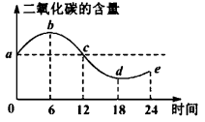
（3）“庄稼一枝花，全靠肥当家”。肥料的作用主要是给植物的生长提供 ，其主要由根尖成熟区的 吸收。
（4）以下措施中能够增加大棚作物产量的是 （多选，填序号）。
A.适当增加二氧化碳浓度 B.夜间提高大棚内的温度 C.人工辅助授粉 D.合理密植
55.爱观察和思考的小明，关注生活中的各种现象并进行深入了解：
（1）同桌小红长时间读写姿势不正确，致使眼球的 曲度过大而患上近视。
（2）小明对镜观察自己的眼睛：双眼皮、大眼睛、虹膜是黑色的。这些性状，是由存在于遗传物质 分子上的基因控制的。
（3）多指、正常指是一对相对性状。A控制显性性状，a控制隐性性状。下图为小明家的遗 传系谱图，请据图冋答：
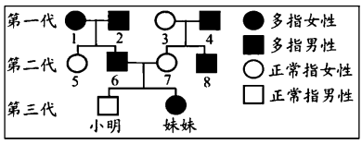
①多指为 （填“显性”或“隐性”）性状。
②小明爸爸、妈妈的基因组成分别是 。
③小明妹妹的多指基因来自第一带的1号的几率是 （用百分数表示）。
④小明父亲把多指基闵传递给妹妹的“桥梁”是 。

2018年襄阳市初中毕业生学业水平考试
理科综合试题参考答案生物部分
单项选择题
17. B 18. A 19. B 20. C 21. D 22. D
识图简答题
52.（1）分解者（或细菌和真菌）
（2）叶绿体
（3）外骨骼
（4）白鹭
（5）社会行为
（6）基因
53.（1）肺泡 bdace
（2）胃
（3）④⑤
（4）导管
（5）抗体，可以帮助清除抗原；（胰岛素，可以调节糖类在体内的吸收、利用和转化；血浆蛋白，与凝血、抵御疾病有关；消化酶，对相应成分有消化作用等。只要合理，均可给分）
科学探究说明题
54.（1）①成反比 ②越强
（2）ab，de
（3）无机盐 根毛
（4）ACD
55.（1）晶状体
（2）DNA
（3）①显性
②Aa、aa
③50%
④精子

